課題七 全球城市
設題目的：
認識香港政府從外來企業與人才方面着手，推動香港發展成為全球城市的政策

《施政報告》「搶人才」措施
閱讀以下資料，然後回答問題。
資料一：行政長官2022年《施政報告》「搶企業 搶人才」
搶企業 搶人才 - 破格、主動、聚焦
為吸引海外專才來港，以增強本港的競爭力，特首李家超在2022年《施政報告》公布「搶企業、搶人才」政策。
搶企業  - 300億「共同投資基金」投資落戶香港的企業  - 財政司司長帶領「引進重點企業辦公室」，以具針對性和吸引力的特別配套措施引進重點企業到港  - 一站式服務，包括申請簽證、子女教育等 | 搶人才  - 政務司司長帶領「人才服務窗口」統籌招攬人才策略，每年吸納至少35,000名人才  - 輸入「人才清單」上的短缺專業或高薪職位，無須證明本地招聘困難  - 全新「高端人才通行證計劃」，羅致高薪人才或全球百強大學畢業生來港發展  - 成為永久性居民後可獲退還兩年印花稅
- 17個境外辦事處設立「招商引才專組」，主動接觸目標企業和人才
資料輯錄自行政長官2022年《施政報告》

資料二：香港電台《醫療科技公司負責人稱施政報告「搶人才」措施有作用》影片
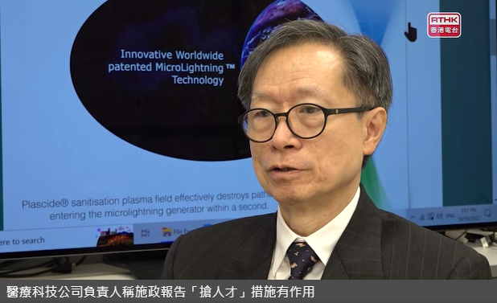
https://news.rthk.hk/rthk/ch/component/k2/1671715-20221019.htm

- 根據上頁的資料一，你認為哪兩項措施最能夠鼓勵人才長遠留港？(請圈出兩個正確答案)
- 成立「共同投資基金」，投資在香港發展的企業
- 人才在成為永久性居民後可獲退還兩年印花稅
- 企業無須證明本地招聘困難
- 提供子女教育

- 如果你是外地著名企業的僱主，你會被以上條件吸引到香港發展業務嗎？為甚麼？
答案合理便可。例如：會：
- 政府透過「共同投資基金」，投資我的企業，這一方面可減低我在香港發展業務的風險；二方面可減少我在香港投資所需要的成本。
- 「人才服務窗口」及「高端人才通行證計劃」有助我的企業更易找到合適的人材發展業務。

________________________________________________________________________________
________________________________________________________________________________
________________________________________________________________________________
________________________________________________________________________________

- 根據上頁的資料二，你預料施政報告「搶人才」措施的成效高嗎？為甚麼？
________________________________________________________________________________
答案合理便可。例如：高，因為：
- 「搶人才」措施比以往政府推出的措施更有吸引力，相信會更具成效；
- 例如，過去在聘請海外或內地人才時，在簽證程序及申請資助方面都需時較長，如果政府優化審批程序，將有助聘請人才來港。

________________________________________________________________________________
________________________________________________________________________________
________________________________________________________________________________

- 承上題，你認為外國人才來港工作可能遇上甚麼困難？這困難可以如何解決？
________________________________________________________________________________
答案合理便可。例如：
- 香港的生活費用昂貴，特別是樓房的價格很高。
- 針對居住成本問題，政府可考慮豁免經相關計劃來港人士置業時的印花稅。

________________________________________________________________________________
________________________________________________________________________________
________________________________________________________________________________

